สรุปผลการดำเนินงาน
โครงการอบรมเชิงปฏิบัติการสร้างเสริมสุขภาพและป้องกันโรคในชุมชน
ตำบลหนองตะไก้ ประจำปีงบประมาณ พ.ศ.๒๕๖๕
********************************************************************

หลักการและเหตุผล
โดยที่มาตรา ๔๗ แห่งกฎหมายว่าด้วยหลักประกันสุขภาพแห่งชาติ บัญญัติว่า "เพื่อสร้างหลักประกันสุขภาพให้กับบุคคลในพื้นที่ โดยส่งเสริมกระบวนการมีส่วนร่วมตามความพร้อม ความเหมาะสมและความต้องการ ของประชาชนในท้องถิ่น ให้คณะกรรมการ (หลักประกันสุขภาพแห่งชาติ) สนับสนุนและประสานกับองค์กรปกครอง ส่วนท้องถิ่น กำหนดหลักเกณฑ์ในระดับท้องถิ่นหรือพื้นที่ โดยให้ได้รับค่าใช้จ่ายกองทุน" เพื่อให้เป็นไปตามเจตนารมณ์ ของกฎหมายดังกล่าว สำนักงานหลักประกันสุขภาพแห่งชาติ จึงได้พัฒนาระบบกองทุนหลักประกันสุขภาพในระดับท้องถิ่น หรือพื้นที่ขึ้น ซึ่งถือว่า "กองทุนหลักประกันสุขภาพในระดับท้องถิ่น (เทศบาล/อบต/อบจ)" เป็นนวัตกรรมที่สำคัญ ในระบบสุขภาพของประเทศไทย ที่จะส่งเสริมการมีส่วนร่วมในการดูแลสุขภาพของประชาชนจากหลายภาคส่วนในสังคม โดยมีองค์กรปกครองส่วนท้องถิ่น เป็นกลไกสำคัญในการประสานงานกับองค์กรและภาคีเครือข่ายในพื้นที่ เพื่อร่วมกันค้นหาปัญหาและความต้องการของประชาชน ร่วมกันวางแผน และส่งเสริมให้เกิดการร่วมดำเนินกิจกรรม ค้นการสร้างเสริมสุขภาพและป้องกันโรค โดยสามารถติดตามประเมินผลการดำเนินงานที่เกิดขึ้นได้อย่างเป็นรูปธรรม
กองทุนหลักประกันสุขภาพในระดับท้องถิ่นหรือพื้นที่นี้ นอกจากจะมุ่งหมายในการสร้างการมีส่วนร่วม ขององค์กรปกครองส่วนท้องถิ่นให้มีบทบาทในการดูแลสุขภาพของประชาชนในพื้นที่แล้ว ยังสนับสนุนให้ประชาชน ได้แสดงบทบาทในการพึ่งพาตนเองด้านสุขภาพ สามารถดูแลสุขภาพได้ด้วยตนเอง และสร้างกลไกในสังคมอื่นๆ เข้ามามีส่วนร่วมกันแก้ไขปัญหาต่างๆ ที่มีผลต่อสุขภาพได้ด้วย การสร้างความเข้มแข็งและการพัฒนาศักยภาพ ของประชาชน ครอบครัว ชุมชน และสังคม ถูกกำหนดเป้าหมายเชิงยุทธศาสตร์ที่สำคัญเป้าหมายหนึ่งในการพัฒนาสุขภาพแห่งชาติ ซึ่งการที่ภาคีเครือข่ายเข้มแข็ง จะทำให้การรวมกลุ่มเกิดพลังทางสังคมในการแก้ปัญหาและกำหนดทิศทาง การพัฒนาในด้านต่างๆ ให้สามารถจัดการสภาพแวดล้อมที่เอื้อต่อสุขภาพ ปรับเปลี่ยนพฤติกรรมและชีวิตความเป็นอยู่ ของคนในสังคมให้เป็นไปตามวิถีชีวิตที่พึงประสงค์ ดังนั้นความพยายามจากภาคส่วนนโยบายและสนับสนุน ในการปรับทิศทางให้เกิดการจัดการระบบสุขภาพที่เปิดโอกาสให้ภาคประชาชนเข้ามามีบทบาทในเรื่องสุขภาพมากขึ้น กระบวนการสร้างภาคีเครือข่ายให้เข้มแข็ง จึงถูกกระแสเรียกร้องของสังคมให้กลับมาพิจารณารากเหง้าของตนเอง ตั้งแต่ความเป็นจริงของสังคม ความร่วมมือของภาคีเครือข่าย มีความสำคัญในการกำหนดทิศทางสุขภาพภาคประชาชน ที่ผ่านมาบริบทดังกล่าว ยังขาดความจริงจัง มีจุดเชื่อมต่อที่ไม่ลงตัว แก้ปัญหาด้านสุขภาพเพียงคนบางกลุ่ม จึงทำให้ปัญหาด้านสุขภาพถูกแก้ไขไม่ถูกจุด ด้วยเหตุนี้ จึงต้องอาศัยกลไก ความร่วมมือของภาคีเครือข่าย ในการร่วมสร้างให้ประชาชนเกิดสุขภาวะ มีรูปแบบที่เป็นต้นแบบของการจัดการสุขภาพของประชาชนชุมชนเกิดการเรียนรู้สู่การดูแลสุขภาพ ได้ด้วยตนเองอย่างเป็นรูปธรรม
ในการดำเนินงานของกองทุนหลักประกันสุขภาพในระดับท้องถิ่นหรือพื้นที่ องค์การบริหารส่วนตำบลหนองตะไก้ จึงต้องมีการจัดทำแผนงาน/โครงการต่างๆ เพื่อให้เกิดความสำเร็จ บรรลุเป้าหมาย วิสัยทัศน์ที่อยากให้เกิดขึ้น เป็นการพัฒนาที่จะเกิดความยั่งยืนและเป็นต้นแบบสำหรับการแลกเปลี่ยนเรียนรู้ขยายผลในระยะต่อไป องศ์การบริหารส่วนตำบลหนองตะไก้ ร่วมกับกองทุนระบบหลักประกันสุขภาพในระดับท้องถิ่น จัดทำโครงการอบรม เชิงปฏิบัติการสร้างเสริมสุขภาพและป้องกันโรคในชุมชน ตำบลหนองตะไก้ ประจำปีงบประมาณ พ.ศ.๒๕๖๕ ขึ้น

-๒-

วัตถุประสงค์
๑. เพื่อจัดทำแผนงาน/โครงการสร้างเสริมสุขภาพและป้องกันโรคในชุมชน ของกองทุนหลักประกันสุขภาพ องค์การบริหารส่วนตำบลหนองตะไก้ ประจำปีงบประมาณ พ.ศ.๒๕๖๕
๒. เพื่อสร้างรูปแบบการบริหารจัดการการเปลี่ยนแหลงเพื่อให้ชุมชนและท้องถิ่นสามารถสร้างและดำเนินงานโครงการสุขภาพด้วยตนเองได้ และมีระบบการสื่อสารสาธารณะและสารสนเทศที่จำเป็น และเป็นต้นแบบสำหรับการแลกเปลี่ยนเรียนรู้ขยายผล
๓. เพื่อให้คณะกรรมการ, คณะอนุกรรมการ, กำนัน, ผู้ใหญ่บ้าน , สมาชิกองค์การบริหารส่วนตำบล,อาสาสมัครสาธารณสุขประจำหมู่บ้านและผู้ที่เกี่ยวข้องกับกองทุนหลักประกันสุขภาพในระดับท้องถิ่นหรือพื้นที่ องค์การบริหารส่วนตำบลหนองตะไก้ ได้แลกเปลี่ยนประสบการณ์และการเรียนรู้ร่วมกัน สามารถค้นหาปัญหาที่เกิดขึ้น ในชุมชนและร่วมกันแก้ไขปัญหาที่เกิดขึ้น หรืออาจเกิดขึ้นได้ในอนาคตได้

ประโยชน์ที่ได้รับ
๑. มีแผนงานโครงการสร้างเสริมสุขภาพและป้องกันโรคในชุมชน ของกองทุนหลักประกันสุขภาพ ในระดับท้องถิ่นหรือพื้นที่ องค์การบริหารส่วนตำบลหนองตะไก้ ประจำปีงบประมาณ พ.ศ.๒๕๖๕
๒. ชุมชนและท้องถิ่นสามารถสร้างและดำเนินงานโครงการสุขภาพด้วยตนเองได้ และมีระบบการสื่อสารสาธารณะและสารสนเทศที่จำเป็น รวมทั้งเป็นตันแบบสำหรับการแลกเปลี่ยนเรียนรู้ขยายผล
๓. คณะกรรมการบริหารกองทุน, คณะอนุกรรมการ, กำนันผู้ใหญ่บ้าน, สมาชิกองค์การบริหารส่วนตำบลหนองตะไก้, อาสาสมัครสาธารณสุขประจำหมู่บ้านและตัวแทนกลุ่มต่างๆ ที่เกี่ยวข้องกับกองทุนหลักประกันสุขภาพ ในระดับท้องถิ่นหรือพื้นที่ องค์การบริหารส่วนตำบลหนองตะไก้ ได้แลกเปลี่ยนเรียนรู้ และสามารถค้นหาปัญหาที่เกิดขึ้น ในชุมชนและร่วมกันแก้ไขปัญหาที่เกิดขึ้น หรืออาจเกิดขึ้นได้ในอนาคตได้

การประชุมกลุ่มระดมความคิดเห็น สรุปประเด็นของการค้นปัญหาด้านสุขภาพและเสนอแนวทางการแก้ไข ได้ดังนี้

กลุ่ม | ประเด็นปัญหา | เสนอแนวทางแก้ไข
ผู้นำชุมชน | - มีปัญหาเกี่ยวกับยาเสพติดในชุมชน  - มีการปรับปรุงถนน วัยรุ่นขับรถเร็ว ทำให้เกิดอุบัติเหตุ | - โครงการป้องกันยาเสพติดสำหรับ ผู้นำชุมชน  - โครงการลดอุบัติเหตุในชุมชน
สถานศึกษา | - ปัญหากลุ่มเสี่ยงการติดเชื้อโควิด-19  - การตั้งครรภ์ในวัยรุ่น  - ภาวะโภชนาการเกินในวัยเรียน (อ้วน)  - ปัญหายาเสพติดในวัยรุ่น  - ปัญหาเรื่องนักเรียนจมน้ำช่วงปิดภาคเรียน  - ปัญหาวัยรุ่นขับขี่ยานพาหนะด้วยความเร็ว | - โครงการตรวจคัดกรอง ATK กลุ่มเสี่ยงโควิด-19  - โครงการป้องกันการตั้งครรภ์ในวัยเรียน  - โครงการกระโดดโลดเต้น  - โครงการป้องกันยาเสพติด  - โครงการป้องกันเด็กจมน้ำ  - โครงการขับขี่ปลอดภัย  - โครงการการปฐมพยาบาลเบื้องต้น
อสม. | - คนในชุมชนไม่ค่อยมีการออกกำลังกาย  - ในชุมชนมีปัญหายุงลาย  - คนในชุมชนมีความเสี่ยง/ใกล้ชิดผู้ติดเชื้อ โควิด-19 | - โครงการออกกำลังกาย  - โครงการป้องกันไข้เลือดออก  - โครงการป้องกันโรคโควิด-19
สตรีแม่บ้าน | - คนในชุมชนไม่ค่อยมีการออกกำลังกาย  - การดูแลสุขภาพของตนเองลดลง | - โครงการ Self health care การดูแลสุขภาพด้วยตนเอง  - โครงการ Walk together เดินไป  ด้วยกัน
ผู้สูงอายุ | - ผู้สูงอายุไม่มีอุปกรณ์ในการออกกำลังกาย  - ผู้สูงอายุมีภาวะซึมเศร้า | - โครงการจัดซื้อเครื่องออกกำลังกายสำหรับผู้สูงอายุ  - โครงการแสงเทียนแห่งธรรมนำสุข (อบรม)
นวัตกรรม | - ในชุมชนมียุงลายมาก  - คนในชุมชนไม่ค่อยมีการออกกำลังกาย  - คนในชุมชนมีปัญหาในช่องปาก | - โครงการจัดทำเครื่องพ่นหมอกควัน  - โครงการอบรมทำน้ำยาทำความสะอาดช่องปากจากสมุนไพร  - โครงการผลิตวัสดุอุปกรณ์ในการ ออกกำลังกาย

ภาพกิจกรรมโครงการอบรมเชิงปฏิบัติการสร้างเสริมสุขภาพและป้องกันโรคในชุมชนตำบลหนองตะไก้
ประจำปีงบประมาณ พ.ศ.2565
วันที่ 18 พฤศจิกายน พ.ศ.2564
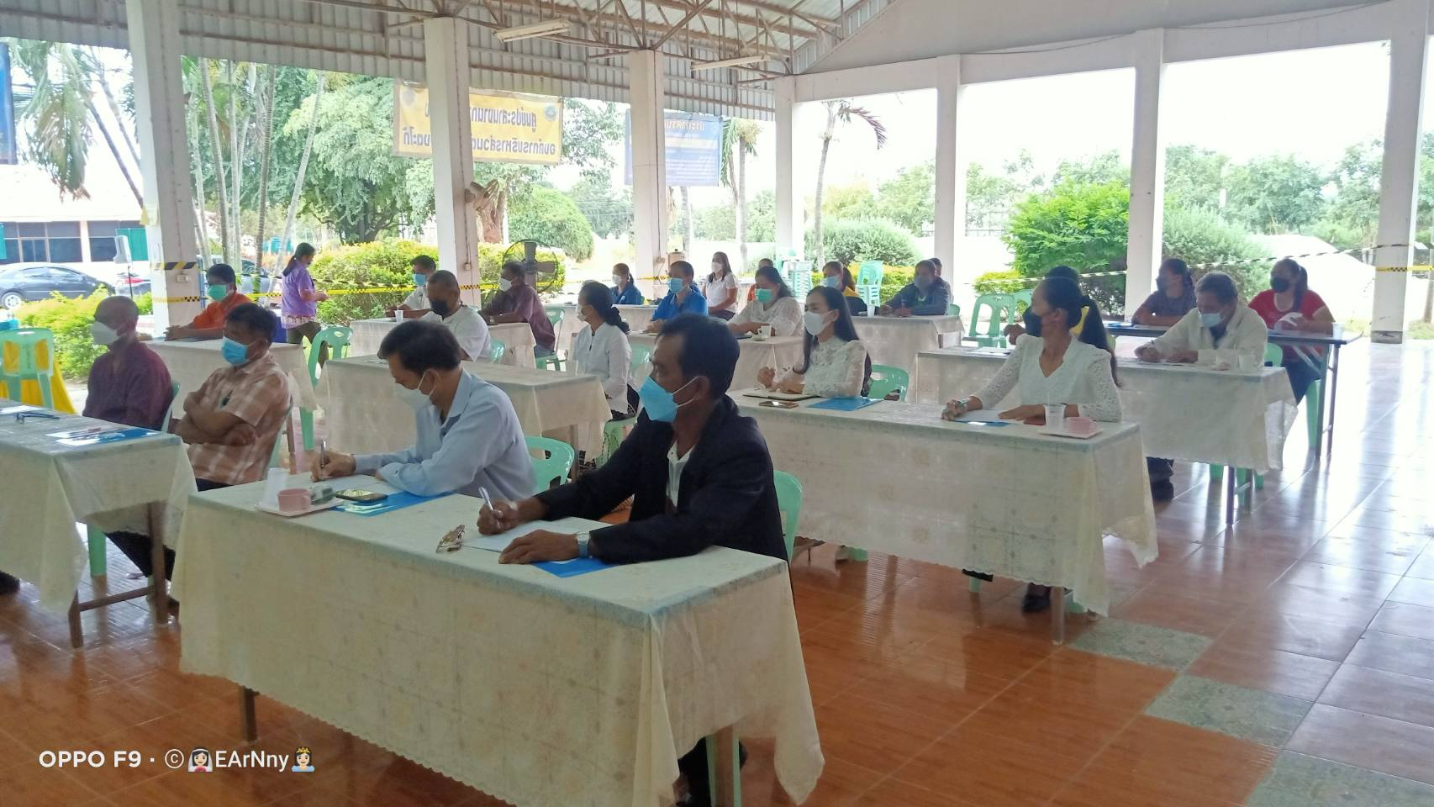
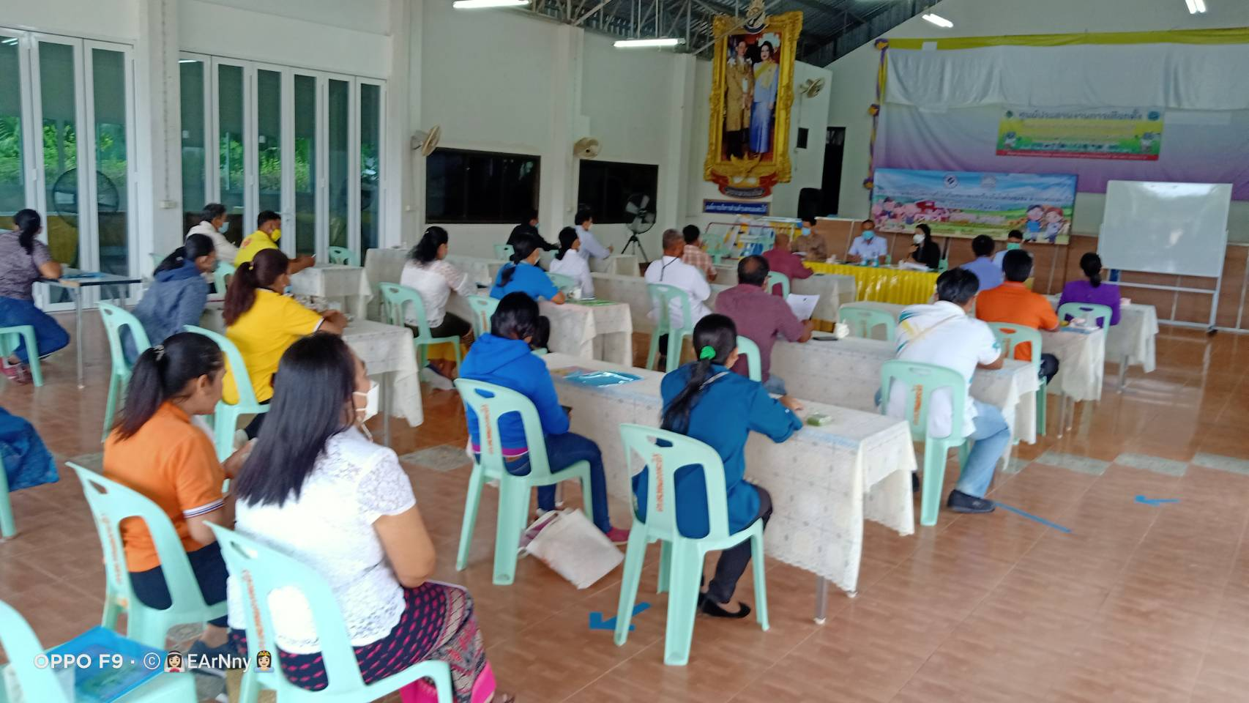
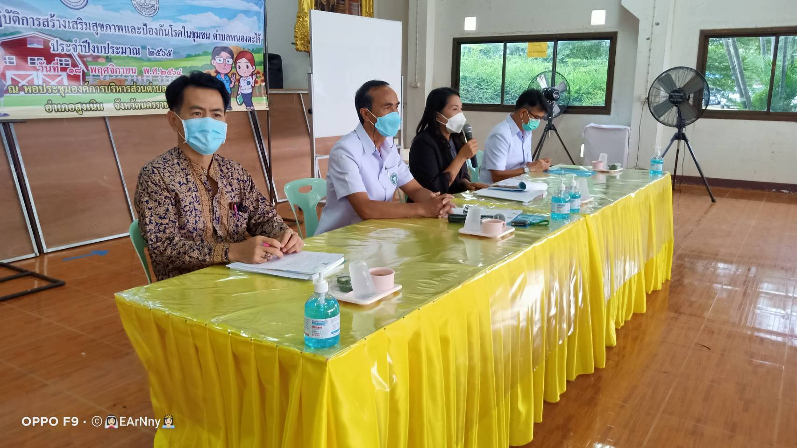
ณ หอประชุมองค์การบริหารส่วนตำบลหนองตะไก้

ภาพกิจกรรมโครงการอบรมเชิงปฏิบัติการสร้างเสริมสุขภาพและป้องกันโรคในชุมชนตำบลหนองตะไก้
ประจำปีงบประมาณ พ.ศ.2565
วันที่ 18 พฤศจิกายน พ.ศ.2564
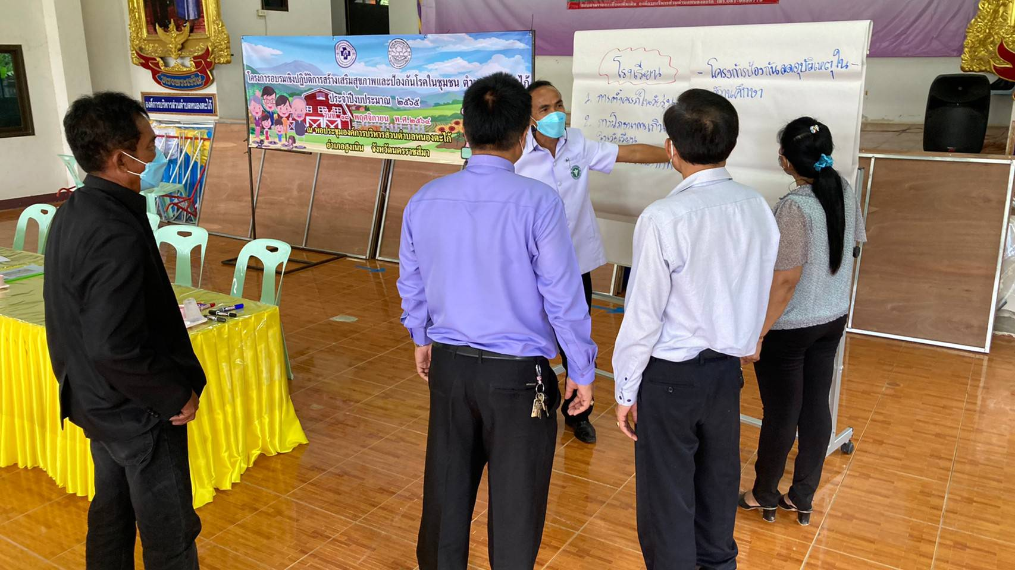
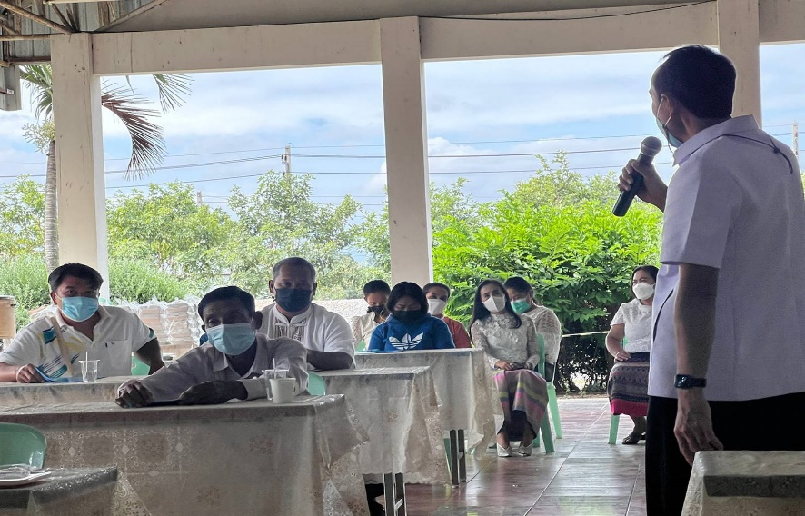
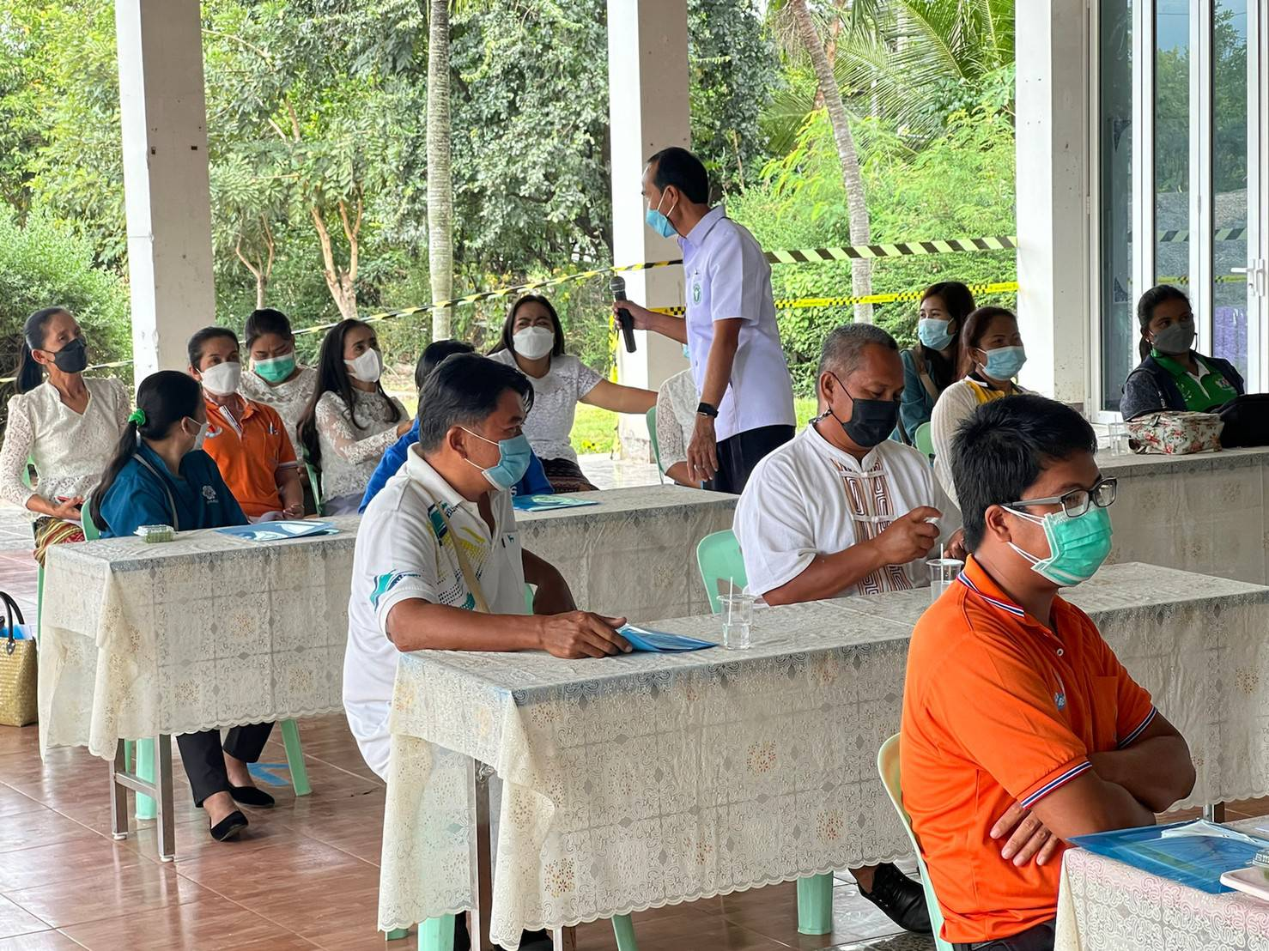
ณ หอประชุมองค์การบริหารส่วนตำบลหนองตะไก้

ภาพกิจกรรมโครงการอบรมเชิงปฏิบัติการสร้างเสริมสุขภาพและป้องกันโรคในชุมชนตำบลหนองตะไก้
ประจำปีงบประมาณ พ.ศ.2565
วันที่ 18 พฤศจิกายน พ.ศ.2564
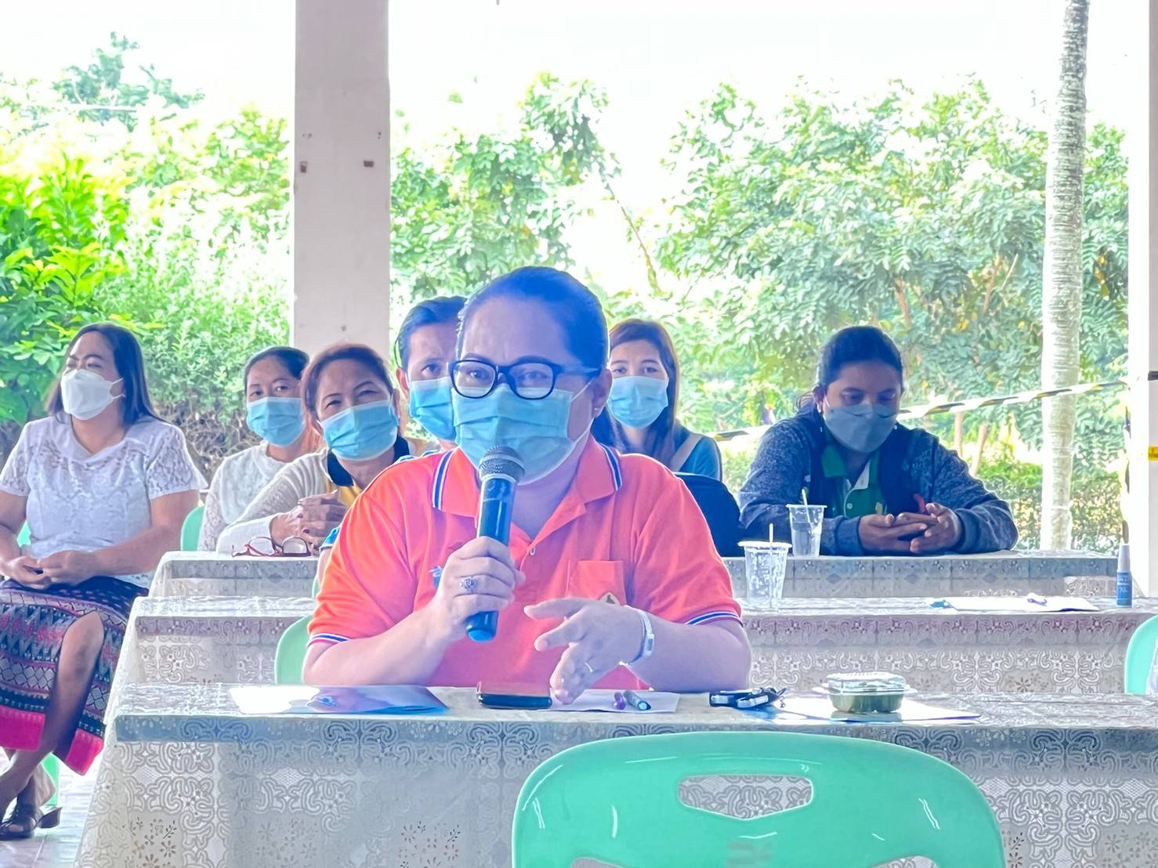
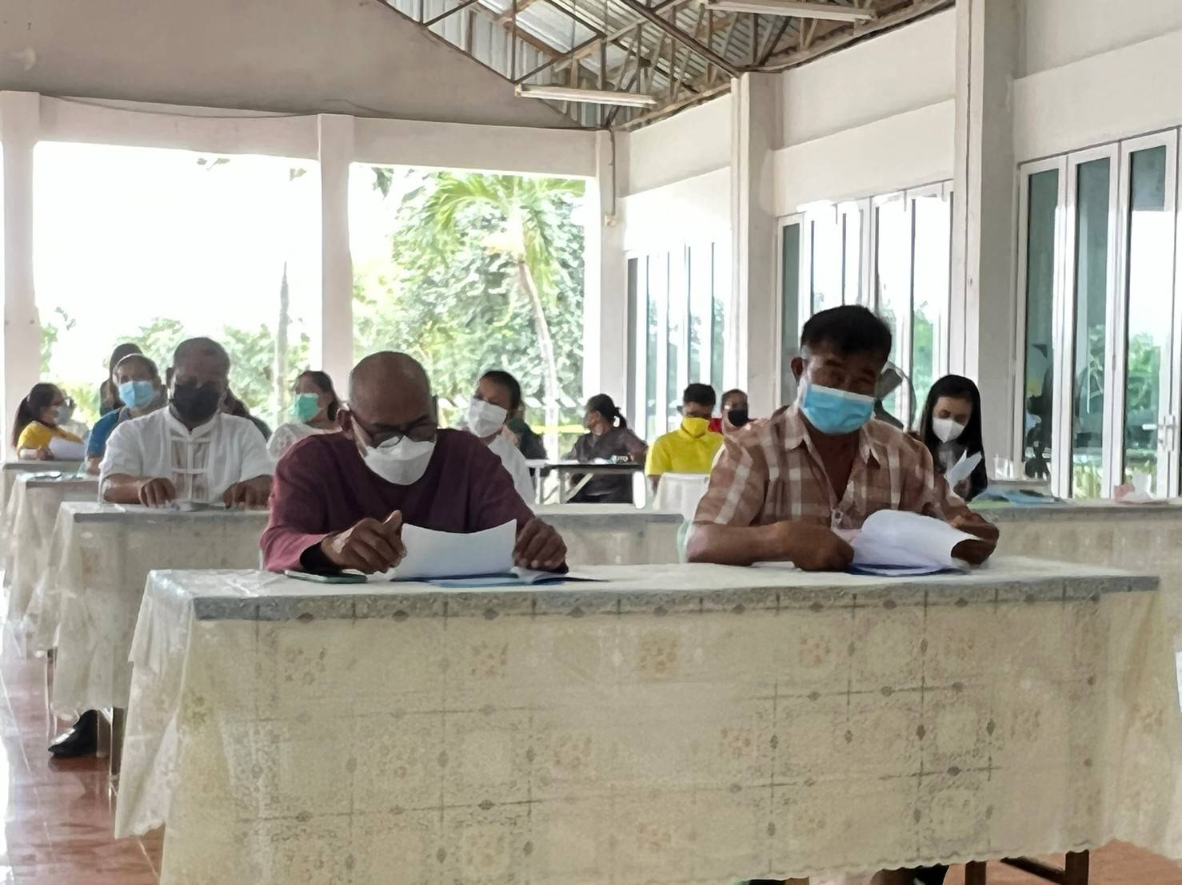
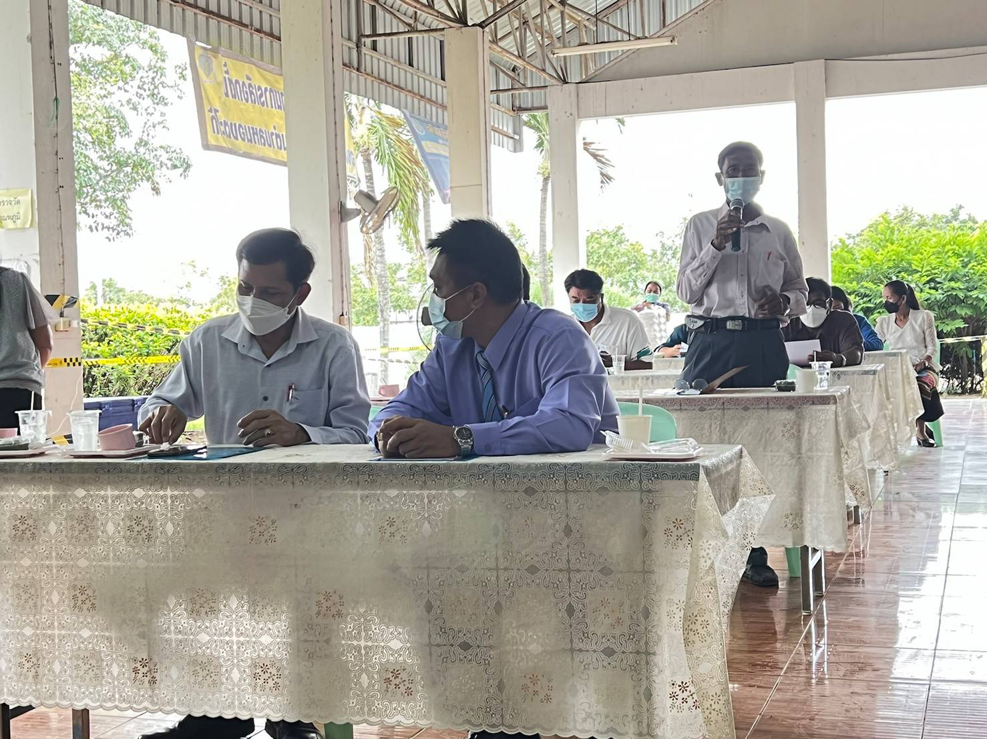
ณ หอประชุมองค์การบริหารส่วนตำบลหนองตะไก้

